2025년 1학기 영상처리 프로그래밍 기말 프로젝트 리포트
이름: 이한석
학번: 20215226

1. 자체 기획한 기능 소개
이번 기말고사 프로젝트에서는 수업시간 만들었던 프로그램에다가 세 가지 기능을 새롭게 추가했습니다.
얼굴 인식 기능 : 이미지 속 얼굴을 자동으로 탐지하고 사각형으로 표시합니다.
챗지피티한테 무엇을 추가할까 물어보다가 OpenCV에서 제공하는 Haar Cascade Classifier을 사용해서 얼굴 인식 기능을 만들 수 있다고 했습니다. 그래서 얼굴 인식이 흥미가 생겨서 만들게 되었습니다.
히스토그램 기능 : 이미지의 픽셀 밝기 분포를 그래프로 시각화하여 보여줍니다.
중간고사 시험 때 히스토그램을 만들어서 원본이미지와 필터를 적용한 이미지를 비교해보는 프로그램이 있었던 것 같아서 추가하게 되었습니다. 중간고사 때 완성하지 못했기 때문에 이번 기말고사 프로젝트에서 만들어보았습니다.
이미지 정보 표시 기능 : 이미지의 파일명, 경로, 해상도, 채널 수, 데이터 타입, 파일 크기를 GUI 상에 출력
사용자가 불러온 이미지의 정보를 한 눈에 확인 할 수 있도록 하고 싶어서 만들어보았습니다.

2. 프로그램 설계 및 구현 과정
PyQt5를 기반으로 프로그램 설계
OpenCV를 활용하여 이미지 로딩 및 처리
얼굴 인식 : OpenCV에서 제공하는 Haar Cascade Classifier 사용, cv2.CascadeClassifier()
히스토그램 : cv2.calcHist()와 matplotlib를 활용해 그래프를 시각화
이미지 정보 : OpenCV의 이미지 배열 정보를 기반으로 해상도 및 채널 수 추출
처음 구현한 코드에서 이미지를 불러와 얼굴 인식을 했을 때, 사각형이 표시되지 않았습니다. 해상도가 너무 크거나, 이미지가 너무 어두운 경우에는 인식이 거의 되지 않았습니다. 그래서 detextMultiscale() 함수의 scaleFactor, minNeighbors 피라미터를 조정하여 인식 민감도를 개선했습니다.
faces = face_cascade.detectMultiScale(gray, scaleFactor=1.1, minNeighbors=5 )
히스토그램을 matplotlib로 출력할 때, 그래프 제목에 한글을 포함시키면 한글이 표시되지 않는 문제점이 발생했습니다. 그래서 아래 코드를 추가해주었습니다.
import matplotlib.pyplot as plt
import matplotlib.font_manager as fm
plt.rcParams['font.family'] = 'Malgun Gothic'
plt.rcParams['axes.unicode_minus'] = False
원본 이미지와 필터된 이미지를 히스토그램으로 비교해보아도 원본 이미지와 필터된 이미지의 히스토그램이 거의 유사해 보이는 점이 문제였습니다. 히스토그램은 이미지의 밝기 또는 컬러 분포를 시각화합니다. 필터가 적용되었을 경우 이미지가 달라졌음에도 그래프 상에서는 비슷하게 보였습니다.

3. 실행 방법 및 주요 기능 설명
전체 프로그램을 실행합니다.
메뉴에서 파일을 눌러 이미지 열기를 눌러 이미지를 불러옵니다.
아래 트랙바를 통해서 Kernel Size를 조절할 수 있습니다.
필터 메뉴에서는 이동평균 필터, 가우시안 필터, 샤프닝 필터, 미디언 필터, 박스 필터를 적용할 수 있습니다.
에지 검출 메뉴에서는 Roberts, Prewitt, Sobel, Laplacian을 적용할 수 있습니다.
변환 메뉴에서는 투시변환을 할 수 있습니다.
양자화 메뉴에서는 K-Means 양자화를 할 수 있습니다.
히스토그램 메뉴에서는 히스토그램으로 두 이미지의 밝기를 비교 할 수 있습니다.
정보 메뉴에서는 이미지의 정보를 확인할 수 있습니다.
얼굴 인식 메뉴에서는 얼굴에 초록색 네모난 칸을 만들어서 얼굴을 인식합니다.
추가 기능 메뉴에는 가우시안 잡음 추가, 영상 90도 회전을 할 수 있습니다.

얼굴인식
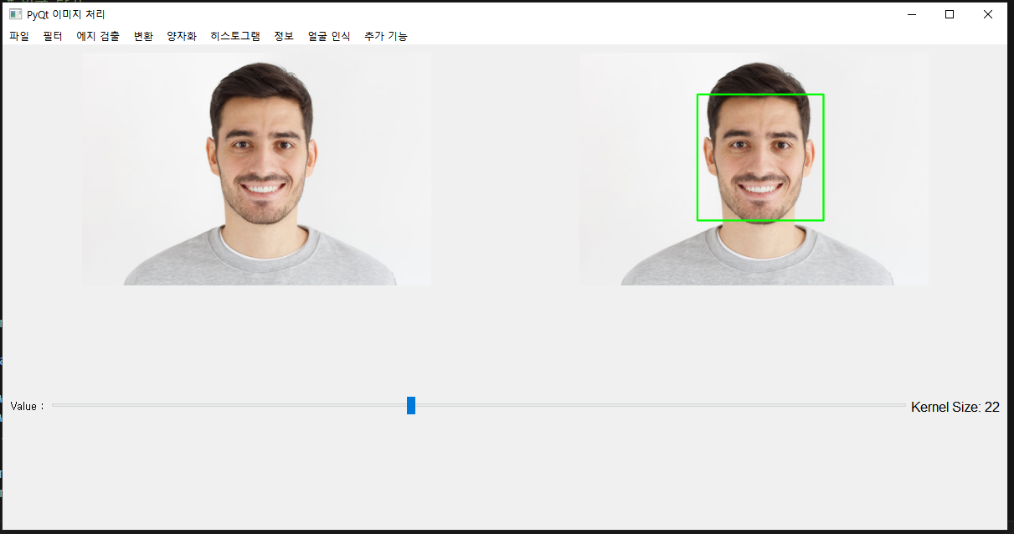

이미지 정보
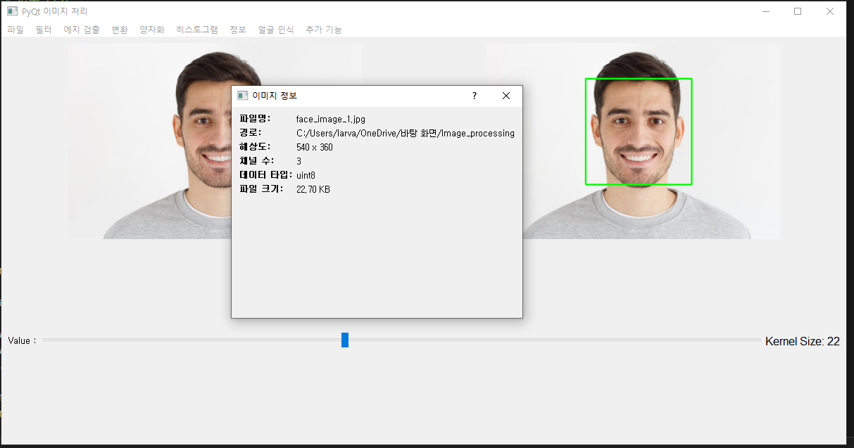

히스토그램
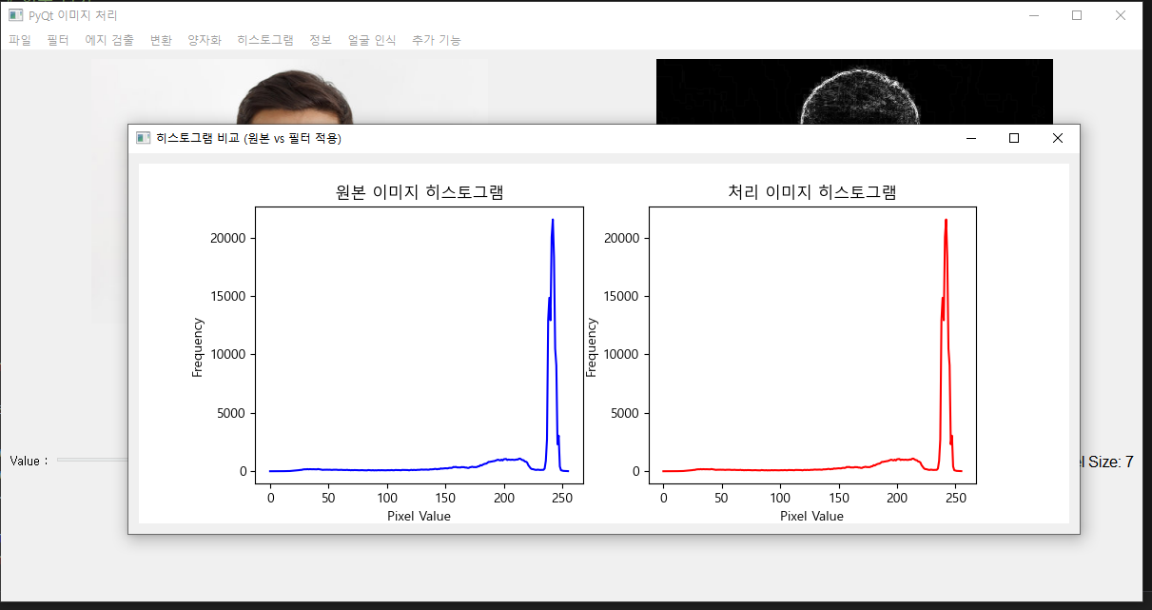

4. 생성형 인공지능 도구의 활용 경험
얼굴 인식 민감도 개선을 위한 파라미터 최적화
얼굴 인식 기능을 구현한 뒤, 실제 테스트 이미지에서 얼굴을 인식하지 못하거나 과도하게 인식되는 경우가 발생하였습니다. 특히, 멀리 있는 얼굴이나 해상도가 낮은 이미지에서는 얼굴이 전혀 인식되지 않거나, 반대로 얼굴이 아닌 영역까지 인식되는 문제가 있었습니다.
문제를 해결하기 위해 OpenCV의 detectMultiScale() 함수에서 제공하는 주요 파라미터인 scaleFactor와 minNeighbors 값을 조정하여 얼굴 인식의 민감도를 세밀하게 조절하였습니다.
scaleFactor: 이미지 스케일 피라미드를 얼마나 세밀하게 축소해가며 얼굴을 찾을 것인지 결정하는 값입니다. 너무 크면 작은 얼굴을 놓칠 수 있고, 너무 작으면 연산량이 많아집니다.
minNeighbors: 후보 영역을 진짜 얼굴로 판단하기 위해 필요한 인접 사각형 수입니다. 값이 작으면 더 많은 얼굴을 탐지하지만 잘못된 인식도 많아지고, 값이 크면 확실한 얼굴만 탐지하게 됩니다.
faces = face_cascade.detectMultiScale(
gray,
scaleFactor=1.1,
minNeighbors=5
)
파라미터 조정은 단순히 문서 상의 권장값을 따르기보다는, 여러 이미지에 직접 테스트하면서 가장 안정적으로 얼굴을 탐지할 수 있는 조합을 선택한 결과입니다. 이를 통해 인식률이 높아졌고, 잘못된 탐지(false positive)도 줄일 수 있었습니다.

Haar Cascade 모델 경로 문제 해결
OpenCV에서 제공하는 haarcascade_frontalface_default.xml 파일의 경로 인식 오류였습니다.
처음에는 해당 파일을 프로젝트 폴더 안에 직접 복사하여 상대 경로로 불러오는 방식을 사용했는데, 다음과 같은 문제가 발생했습니다:
Jupyter Notebook에서 실행할 때와 .py 파일로 실행할 때 경로가 다르게 인식됨
상대 경로가 달라지는 바람에 파일을 찾지 못하고 인식이 실패하거나, 오류가 발생함
실행 환경이 바뀔 때마다 경로를 수정해야 하는 불편함

해결 방법
문제를 해결하기 위해 OpenCV가 내부적으로 제공하는 정확한 절대 경로를 사용하는 방식으로 개선하였습니다. OpenCV는 cv2.data.haarcascades 속성을 통해 haarcascade 파일들이 저장된 디렉토리 경로를 제공합니다.
face_cascade = cv2.CascadeClassifier(cv2.data.haarcascades + "haarcascade_frontalface_default.xml")
이 방식은 어떤 환경에서 실행하더라도 동일한 경로를 참조하므로, 호환성과 유지보수 측면에서 훨씬 안정적입니다. 또한 이 과정을 통해 외부 파일 의존성을 줄이고, 프로그램의 이식성과 실행 신뢰도를 높일 수 있었습니다.

5. 한 학기 수업을 통한 자기 성장과 변화
이 수업을 듣기 전에는 영상처리라는 분야에 대해 거의 알지 못했습니다. 이번 수업을 통해서 컴퓨터 프로그래밍을 통해 이미지에 다양한 처리를 적용하는는 과정을 경험하면서 파이썬으로 여러가지를 할 수 있겠다고 생각했습니다. 파이썬으로 이미지에 필터를 적용하거나 숫자 글씨를 써서 인식하는 것을 만들어보는 과정이 재미있었고 실행해서 작동해보는 과정이 재미있었습니다. 영상처리프로그래밍 과목이 아니었다면 영상처리에는 관심이 없었던 채로 살아갔을꺼 같습니다. 과제나 프로젝트를 진행하면서 막히는 부분을 Chat Gpt를 통해서 막히는 부분에 대한 해결책을 얻고 코드를 고칠 수 있었습니다. 생성형 AI를 사용하면서 코딩을 해보니깐 코딩을 하는 과정이 훨씬 쉬워졌고 생성형 AI가 짜준 코드를 내가 다시 보면서 이해해야되는 과정을 통해 성장할 수 있었습니다. 그리고 다른 과목의 과제랑 시험공부 때문에 시간이 부족해서 막힐 때마다 생성형 AI를 사용했었는데 나중에는 제가 조금더 고민해보고 생성형 AI를 사용해야겠다는 생각을 했습니다. 생성형 AI를 사용하면서 예전에는 나 혼자서라면 해결하지 못할 문제를 해결할수 있다는 점이 좋았습니다. 그리고 너무 생성형 AI에 의존하면 안되겠다는 생각을 했습니다. 왜냐하면 너무 의존하게된다면 저의 실력을 늘지 않기 때문입니다. 그리고 미래의 개발자들은 AI가 필수일텐데 과연 AI보다 코딩을 못하면 저의 가치는 어떻게 되는걸까라는 생각도 해보았습니다. 다른 학생들의 기말고사 프로젝트를 보면서 저의 프로젝트가 남들에 비해 간단해보여서 앞으로 가야할 길이 멀구나를 느꼈고 더 열심히 프로그래밍 공부를 해야겠다고 생각이 들었습니다. 그래서 저에게 동기부여가 되었던 수업 이었던 것 같습니다. 이번 수업을 통해 얻은 경험을 가지고 저의 관심분야인 백엔드 분야에서 더 열심히 노력해야겠습니다.

주관식 설문 문항 (자유롭게 서술하되, 답을 생략하면 안됩니다.)
마지막으로 아래의 질문에 대해 자신의 솔직한 생각과 경험을 서술해 주세요. 짧게 적어도 좋고, 자세하게 적어도 좋습니다.
- (몰입 경험) 수업 전체에서 가장 몰입했던 순간은 언제였나요?
저는 마지막 프로그래밍 과제인 숫자 인식 프로그램을 만들었을 때 가장 몰입했었습니다.
기말고사 프로젝트 발표 할 때도 다른 학생들이 만든 프로그램을 발표하는 시간에도 몰입했습니다.
- (성장 인식) 이번 수업을 통해 스스로 가장 성장했다고 느낀 부분은 무엇인가요?
제가 가장 성장했다고 느낀 부분은 생성형 AI를 통해서 물어보고 답하면서 프로그램을 완성해내는 능력이 늘었다고 생각합니다. 영상처리 프로그래밍을 하면서 파이썬 프로그래밍 모듈, 클래스 등을 활용해볼 수 있어서 성장했다고 생각합니다.
- (AI 긍정 경험) 생성형 AI 도구를 활용한 학습이 여러분의 학습 동기나 몰입에 어떤 영향을 주었나요?
생성형 AI를 통해서 저 스스로 해결하지 못 할 문제를 해결할수 있게되어서 저에게 긍정적인 영향을 주었고, 공부하거나 과제 할때 모르는 부분을 물어보면 대답해줘가지고 긍정적인 영향을 주었습니다.
- (AI 부정 경험) 생성형 AI 도구를 사용할 때 가장 막히거나 혼란스러웠던 점은 무엇이었나요?
생성형 AI가 저의 의도와는 다르게 프로그래밍을 하거나 저의 생각이 제대로 전달되지 않았을 때 막히거나 혼란스러웠습니다. 그리고 저의 의도를 이해하지 못해서 엉뚱한 답변을 했을 때 혼란스러웠습니다. 대답으로는 이해했다고 하는데 저의 의도와 다른 대답을 할 때 혼란스러웠습니다.
- (수업 개선 제안) 이 수업이 더 유익해지기 위해 개선되었으면 하는 점이 있다면 자유롭게 적어주세요.
이 수업이 더 유익해지기 위해서는 과제를 했을 때 정답 코드 같은 것을 보여주었으면 좋았을꺼 같습니다.

